供应商操作手册
供应商外网地址:https://www.ljhjgylpt.com:9280
- 注册账号
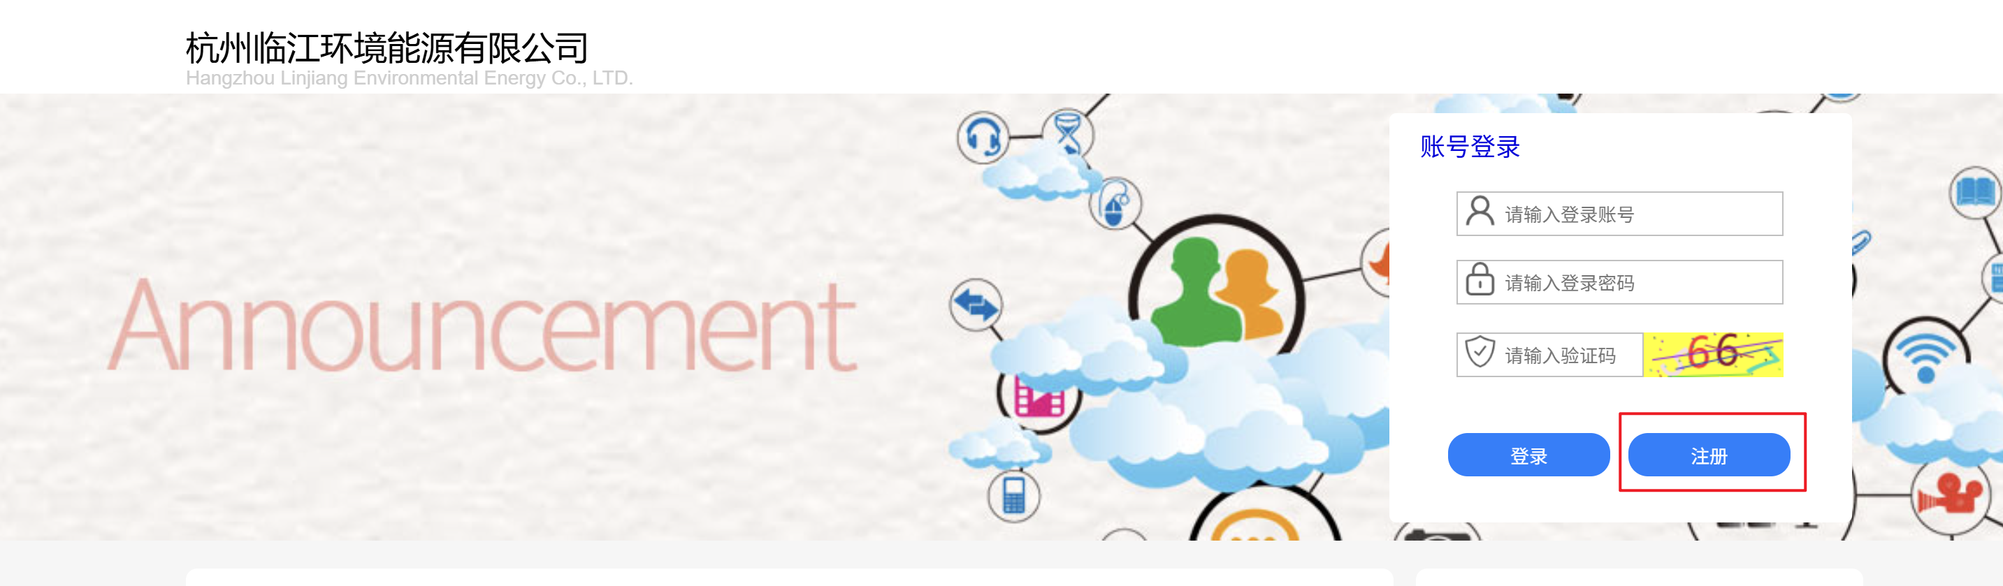

- 登录
根据注册时填写的账号密码进行登录
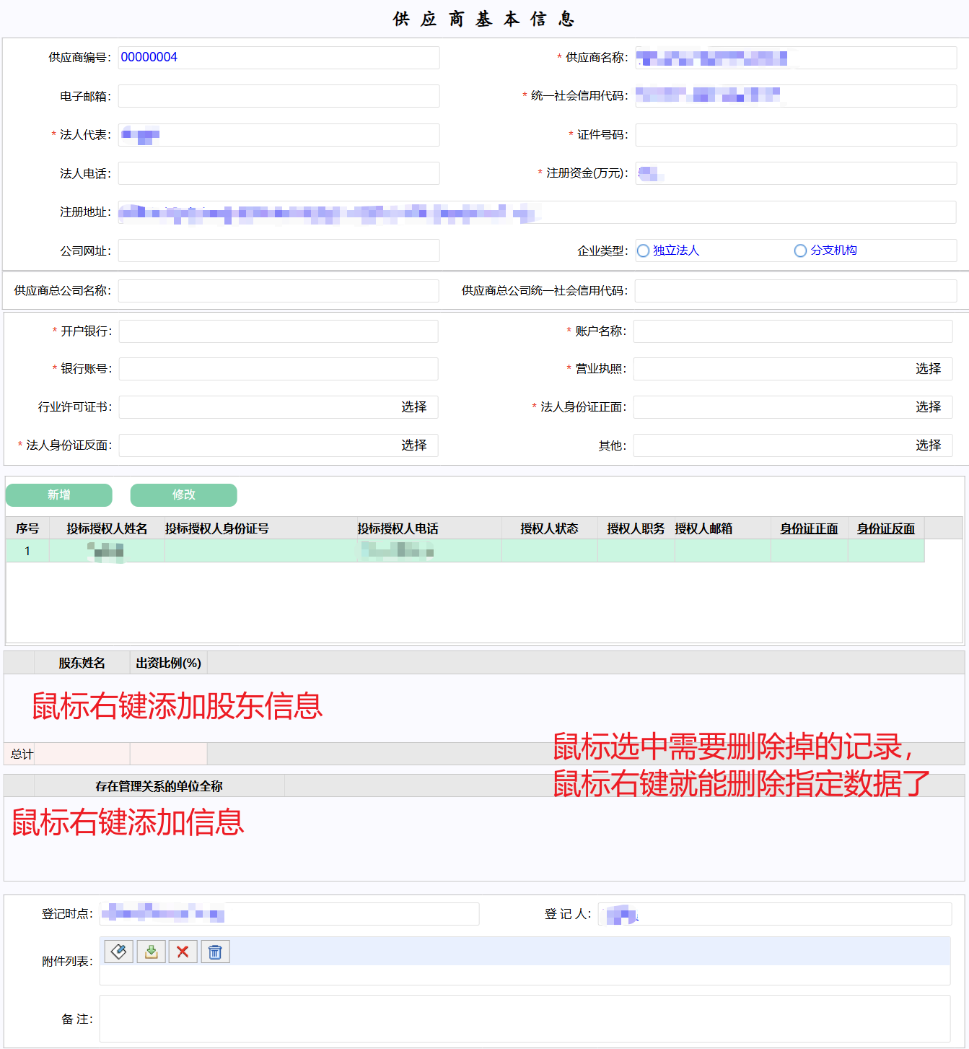
第一次注册账号的供应商需要去基础资料中对资料进行完善，完善基础资料就等待我们工作人员对信息进行审核，审核通过的供应商我们将分配投标权限。

- 审核通过分配权限后：
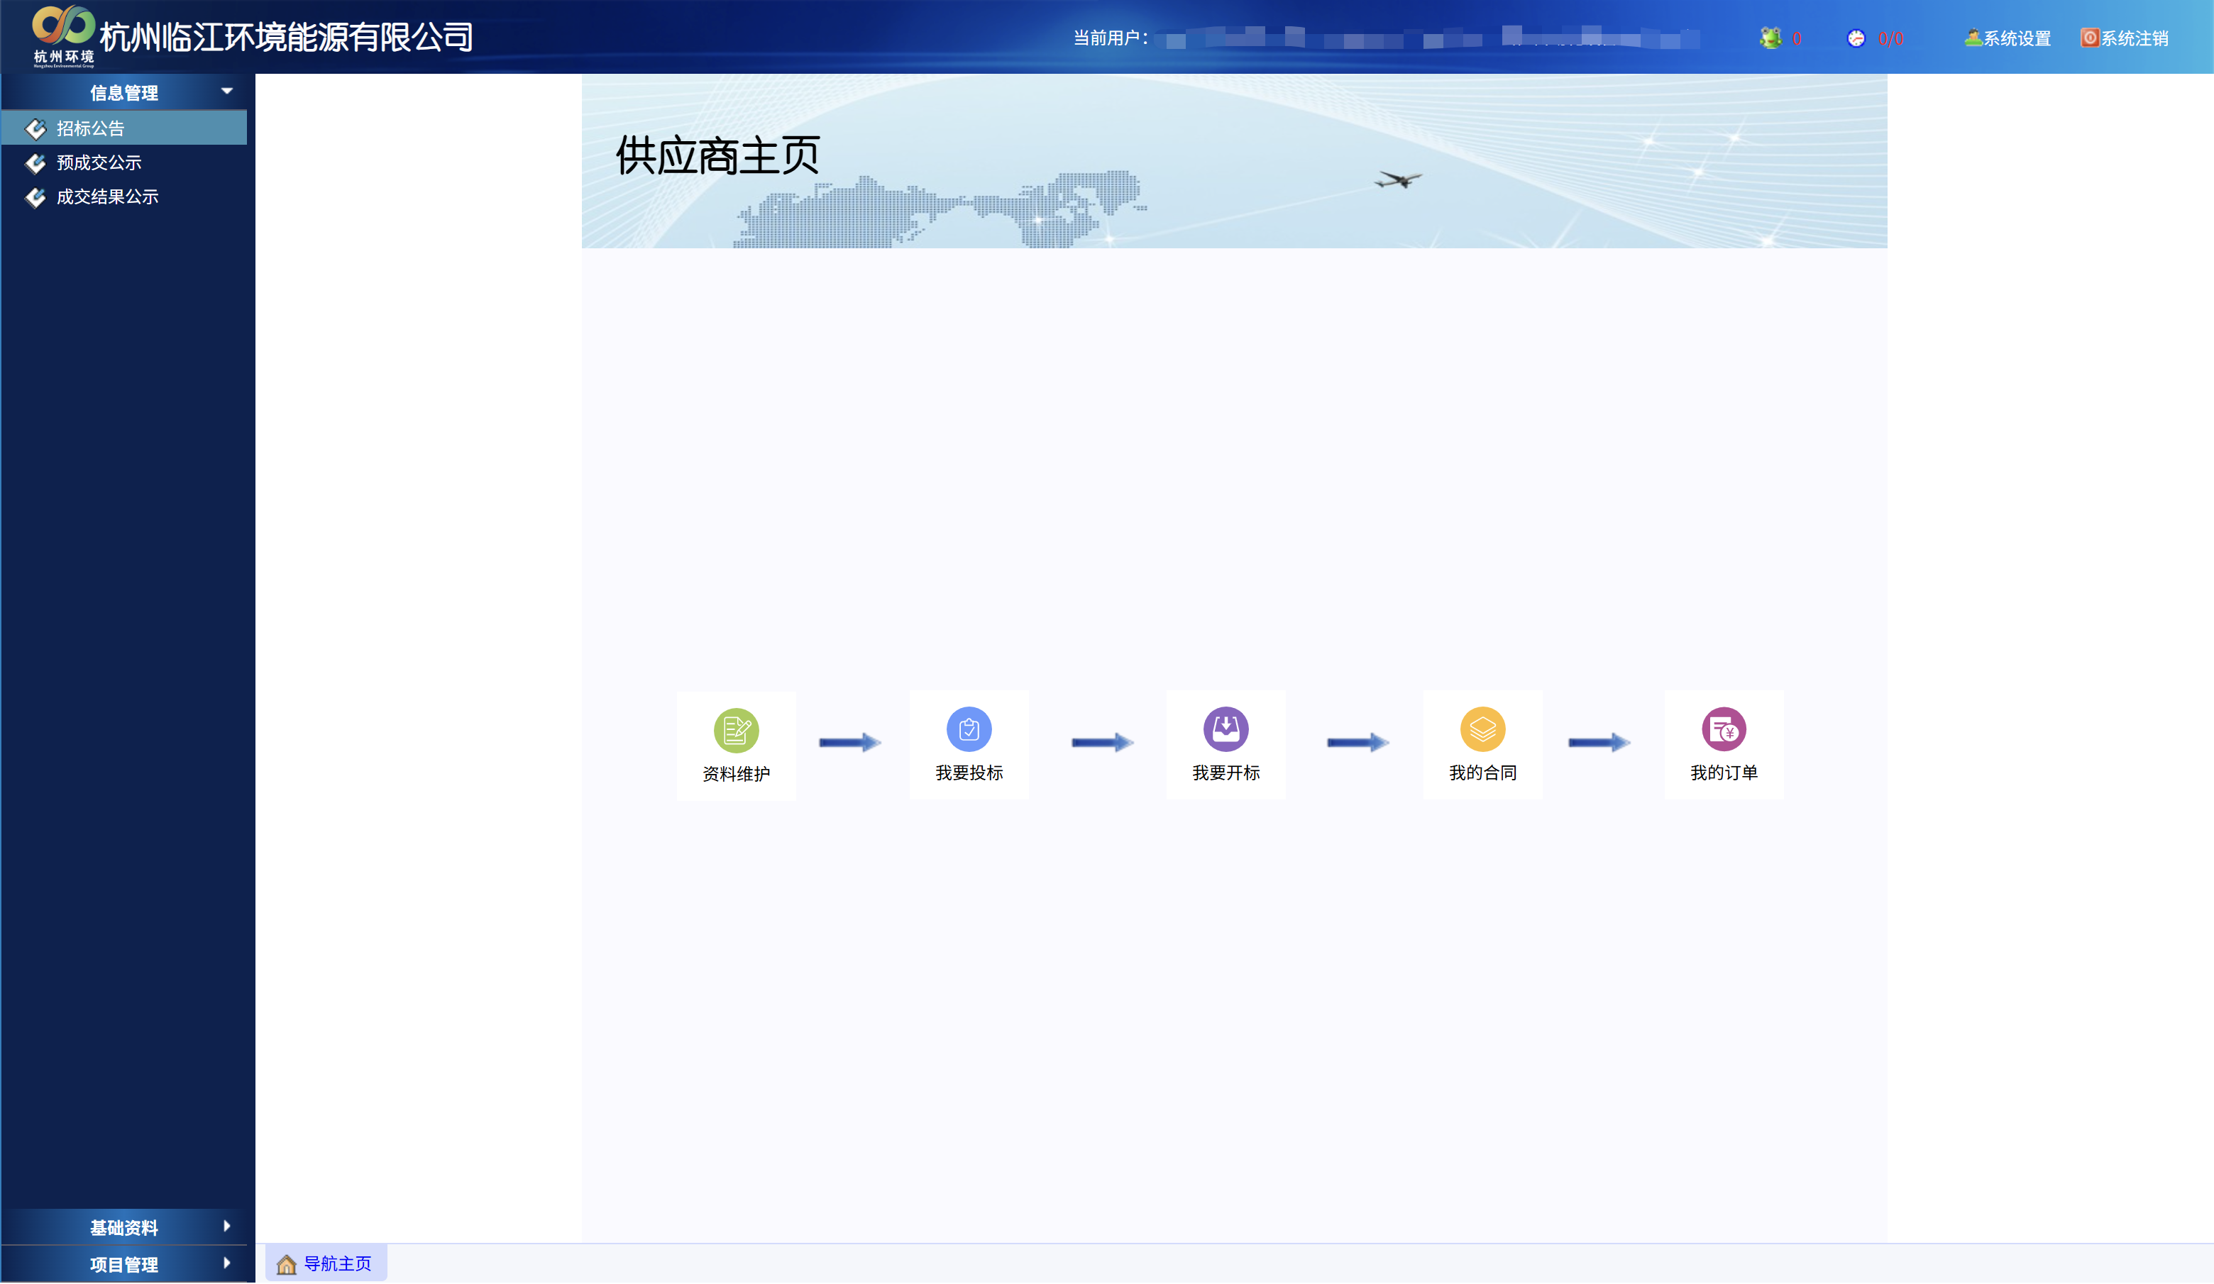
- 在招标公告中查看到现在还在招标的项目
- 招标完成可以在预成交公示中查看到项目发布的预成交公示
- 在成交结果公示中可以看到发布的成交结果公示

- 基础资料
如果有授权人以及股东或其他基础信息有变动的可以直接去基础信息中进行调整。
注：基础信息必须维护准确，因为在投标的时候会直接获取基础信息中的用户基础数据信息

- 投标操作
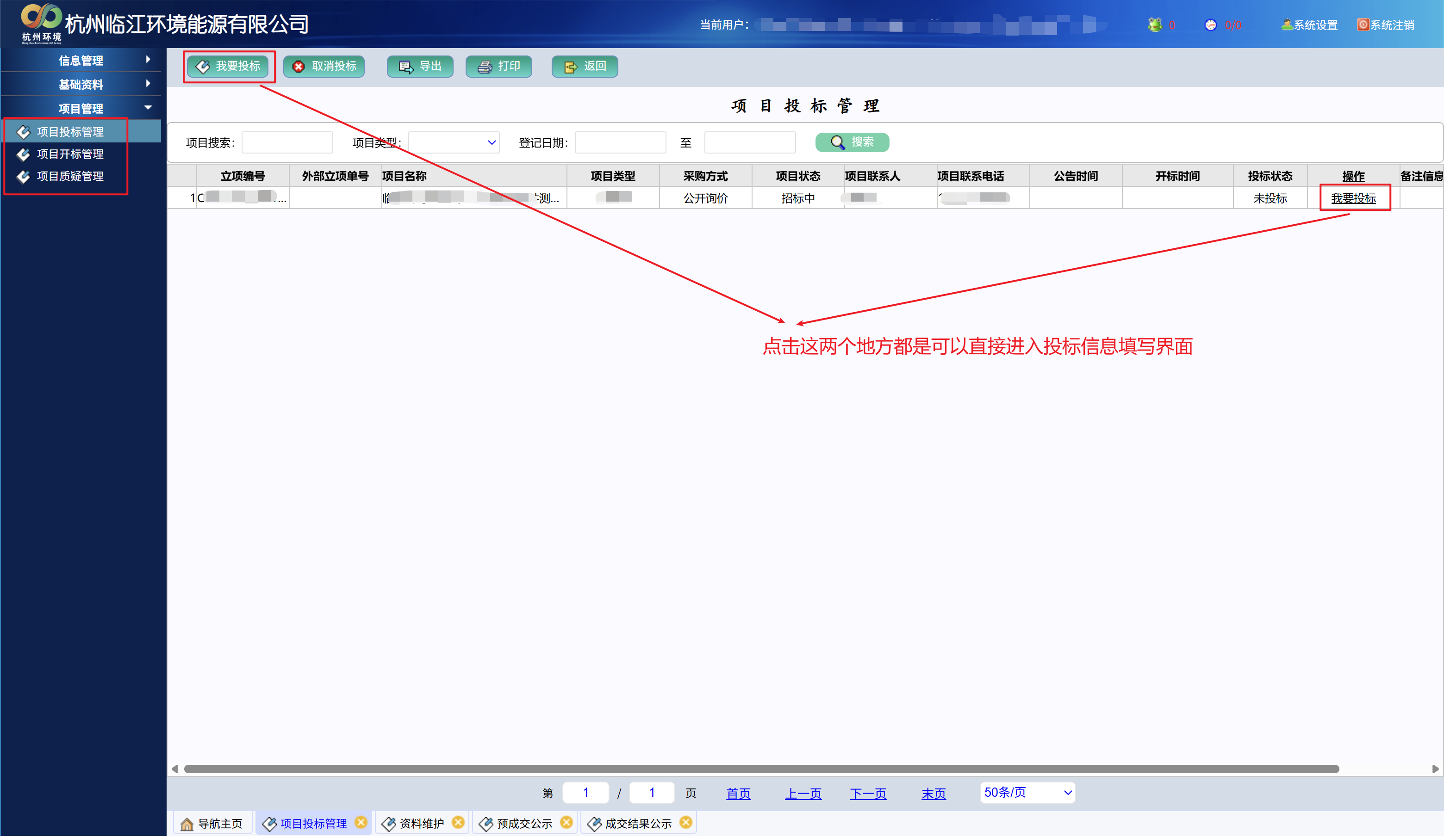
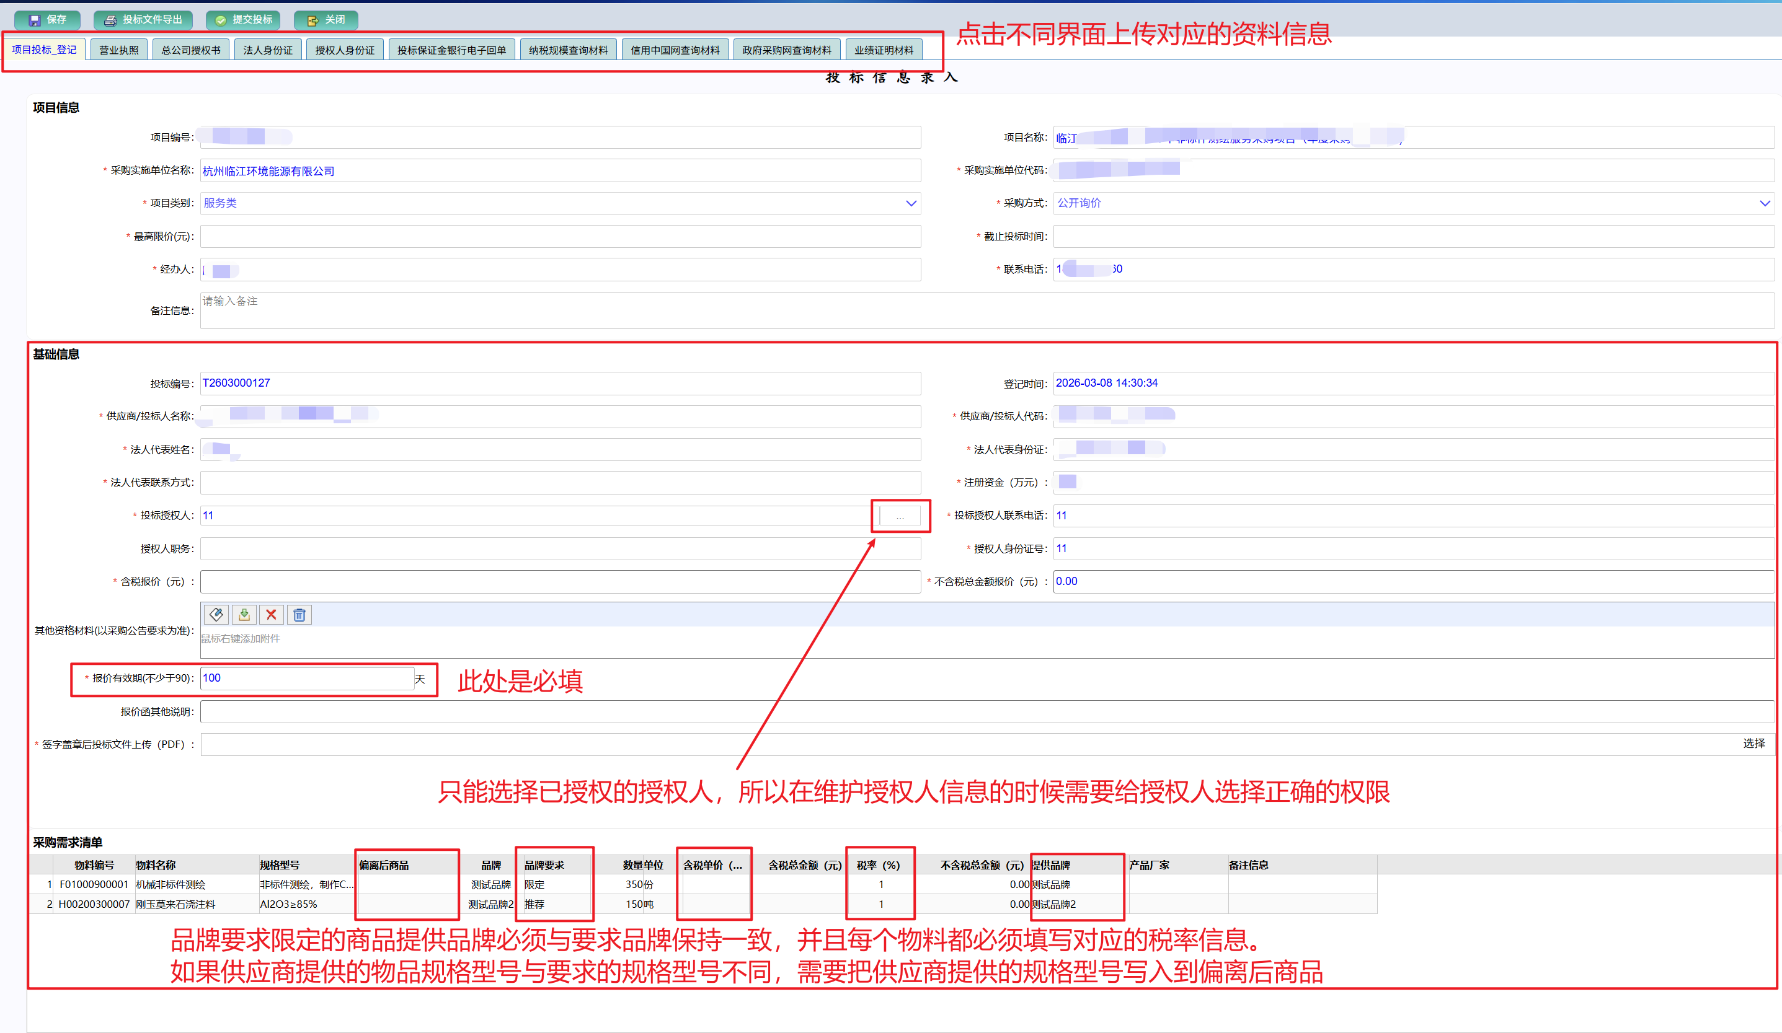
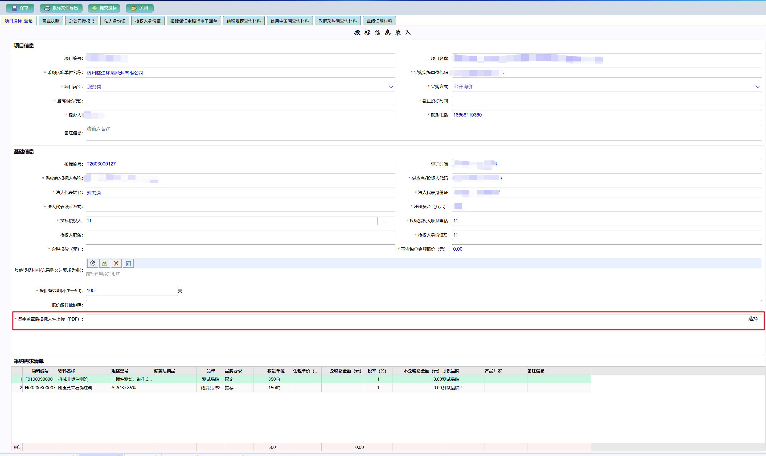填写完投保信息，需要先点击投标文件导出，把投标文件进行盖章，盖章好的投标文件需要上传到投标文件中字段中，上传完盖完章的投标文件以后就可以点击提交投标。提交完投标就表示投标成功了。

- 项目开标管理
供应商可以在开标管理中看到自己投过的标并且在开标的有效时间内可以进入开标大厅，查看开标的情况。系统在项目开标的时候会自动在开标大厅展示该项目所有的供应商的投标金额
- 项目质疑管理
在项目质疑管理中供应商可以在发布预成交公告之前对项目发起质疑，该项目的经办人会进行答疑。答疑的项目可以在质疑管理中双击想查看答疑的项目即可查看答疑结果。

